2023-2024

HÜSEYİN SAİM EKİM ORTAOKULU

BİRİFİNG DOSYASI
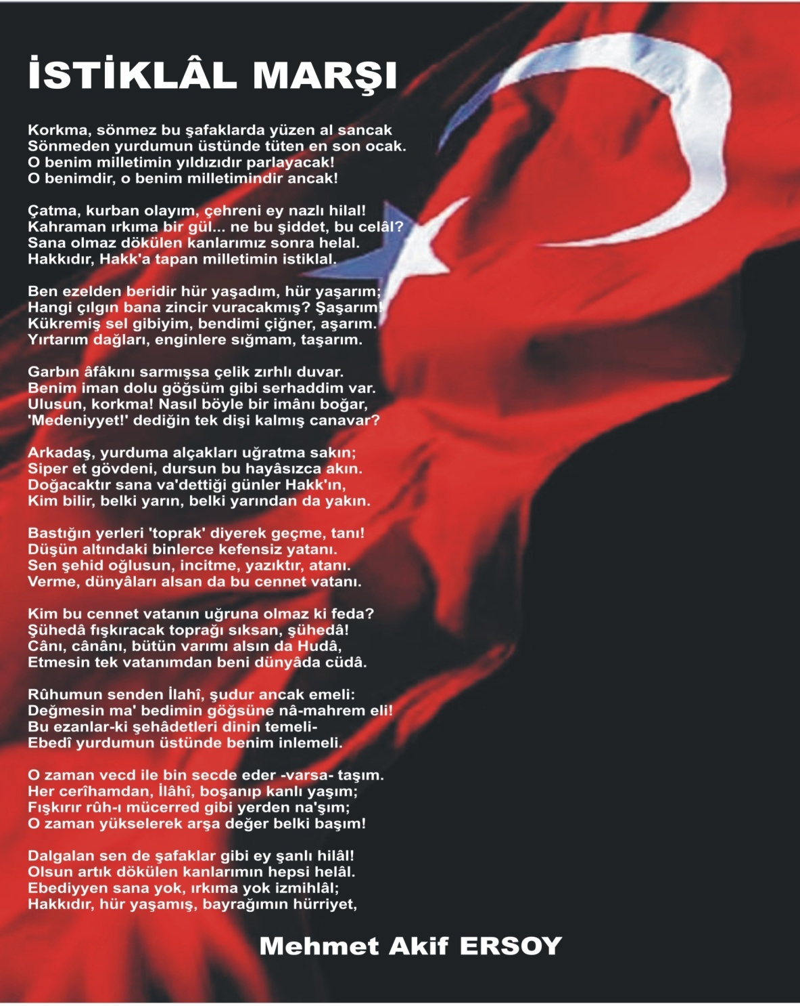
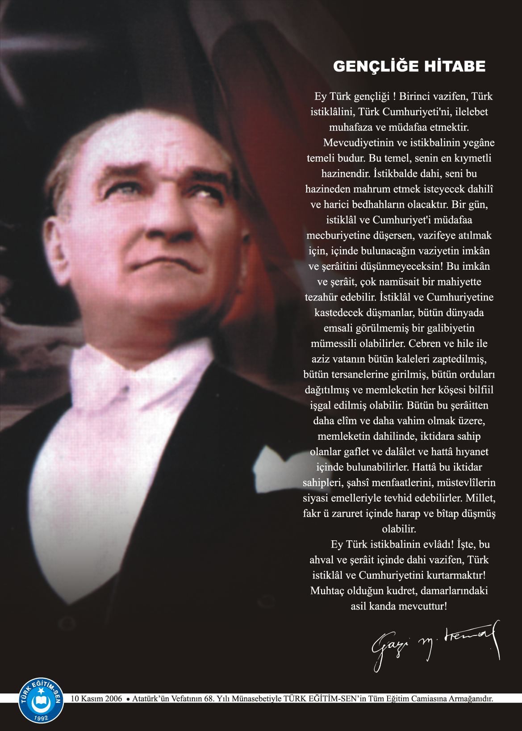
İÇİNDEKİLER
Misyon-Vizyon ……………………………………………………………………………………………………3
Kurumun Kimlik Bilgileri…………………………………………………………………………………...4
Kurumun Tarihçesi……………………………………………………………………………………………..5
Kurum Bilgileri……………………………………………………………………………………………………6
Öğretmen Bilgileri……………………………………………………………………………………………….7
Branşlara Göre Öğretmen Dağılımı………………………………………………………………………8
Sınıf Rehber Öğretmenleri……………………………………………………………………………………9
Öğrenci Bilgileri…………………………………………………………………………………………………..10
Kurumun Başarıları…………………………………………………………………………………………….11
Kurumun Sorunları ve Çözüm Önerileri………………………………………………………………12
Kurumun Görselleri…………………………………………………………………………………………….13

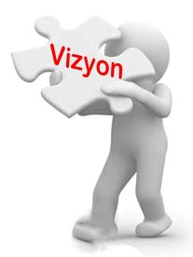
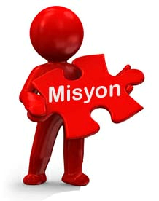
Atatürk İlkelerinin Rehberliğinde, Bilimin ışığında hayat boyu öğrenmeyi içselleştirmiş, Milli, Manevi ve Ahlaki değerlere bağlı, araştıran, sorgulayan, üreten ve paylaşan Mutlu Umutlu Nesiller yetiştirmek.

Kurumsal Kimliği ve sunduğu Eğitim faaliyetleriyle Çağdaş ve Özgün eserler ortaya koyabilen, İlkeli, Akılcı ve Evrensel Değerlere saygılı sürekli yenilenen bir Eğitim kurumu olmak.

KURUM KİMLİK BİLGİLERİ

- Kurumun Resmî Adı | Hüseyin Saim Ekim Ortaokulu
- Adresi | Orhantepe Mah. Kumral Sok. No:10 Kartal/İstanbul
- Telefon | 216 441 30 10
- Belgegeçer(Fax) | 216 305 50 81
- E-posta Adresi | 741164k12.meb.gov.tr
- Web Adresi | www.hse.meb.k12.tr
7. Öğretim Şekli | Tam Gün
8. Öğretime Başlama Yılı | 1993
9. Kurum Kodu | 741164
10. Yabancı Dili | İngilizce
11. Okul Müdürü | Fatma ADANALI
12. Müdür Yardımcısı | Ali BÜYÜK
13. Müdür Yardımcısı  13. Müdür Yardımcısı | Yasemin SALTIK

KURUMUN TARİHÇESİ

Kartal İlçesine bağlı Atalar semtinin yerleşim alanı olarak gelişmesi, bölgede İlköğretim Okulunun varlığını zorunlu hale getirmiştir. 1988 yılında hayırsever Hüseyin Saim EKİM' in bağışlamış olduğu Orhantepe Mahallesi Uğur Sokak No: 6 da bulunan arsaya 1989 yılında okul inşasına başlanmış ve inşa çalışmaları 1993 yılında tamamlanmıştır.
Okulumuz, 1993-1994 Eğitim Öğretim yılında Afşınbey İlköğretim Okulu olarak Eğitim Öğretime başlamıştır. Okulumuzun yapıldığı arsayı bağışlamanın yanı sıra yardımlarını esirgemeyen EKİM Ailesinin isteği üzerine okulumuzun adı 1994 yılının Ekim ayında HÜSEYİN SAİM EKİM İLKÖĞRETİM OKULU olarak değiştirilmiştir.
Üç katlı olarak inşa edilen okulumuza 1998 yılında bir kat daha ilave edilmiştir.
Süreç içerisinde Okulumuzun, Depreme dayanıklılık konusunda etüt çalışmaları yapılarak, Ağustos 2008 yılında güçlendirme çalışmalarına başlanmış, çalışmalar 2009 yılının Ocak ayında tamamlanmıştır.
20/03/2012 tarihli ve 3287 Sayılı Kanunla yapılan değişiklik sonrasında, okulumuz 2013-2014 Eğitim-Öğretim yılında HÜSEYİN SAİM EKİM ORTAOKULU adını alarak Türk Milli Eğitimine hizmet etmeye devam etmiştir.
26 derslik, 1 Teknoloji Tasarım Sınıfı, 2 Özel Eğitim sınıfı ve 2 Anasınıfından oluşan binamızda ayrıca Basketbol alanı, Mescit, Rehberlik Servisleri, Kütüphane, Kantin, Yemekhane, Çok Amaçlı Salon, Bilişim Teknolojileri Sınıfı, Öğretmenler odası ve İdari odalar bulunmaktadır.

KURUM BİLGİLERİ
İl | İstanbul
İlçe | Kartal
Mahalle/Köy | Orhantepe Mahallesi
Cadde/Sokak | Kumral Sokak
Dış Kapı No | 10
İç Kapı No
Yapım Yılı | 1993
Son Onarım Yılı | 2008
Deprem Güçlendirme | VAR
Blok Sayısı | İki Blok
Kat Adedi | Giriş+3
Derslik Sayısı | 30
Anasınıfı Derslik Sayısı | 2
Özel Eğitim Sınıfı Sayısı | 2
Kütüphane(Var/Yok) | Var
Mescit | Var
Isınma Şekli | Kalorifer
Kamera Sayısı
Pansiyon(Var/Yok) | Yok
Pafta
Ada
Parsel
Tapu Alanı | 3221 m2
Müdür Odası Sayısı | 1
Müdür Yardımcısı Odası Sayısı | 2
Rehberlik Servisi | 2
Öğretmenler Odası Sayısı | 1

BRANŞLARA GÖRE ÖĞRETMEN DAĞILIMI
SIRA NO | BRANŞ | KADROLU | SÖZLEŞMELİ | ÜCRETLİ | BAŞKA KURUMDA GÖREVLENDİRME | TOPLAM
1 | Türkçe | 7 |  |  |  | 7
2 | Matematik | 7 |  |  |  | 7
3 | Fen Bilimleri | 6 |  |  |  | 6
4 | İngilizce | 8 |  |  |  | 8
5 | Sosyal Bilgiler | 4 |  |  |  | 4
6 | Din Kültürü ve Ahlak Bilgisi | 3 |  |  |  | 3
7 | Görsel Sanatlar | 2 |  |  |  | 2
8 | Müzik | 2 |  |  |  | 2
9 | Beden Eğitimi | 2 |  |  |  | 2
10 | Teknoloji Tasarım | 2 |  |  |  | 2
11 | Bilişim Teknolojileri | 1 |  |  |  | 1
12 | Rehberlik | 2 |  |  |  | 2
13 | Anasınıfı | 3 |  |  | 1 | 4
14 | Özel Eğitim | 2 | - | 1 | 1 | 4

NO |  | ADI SOYADI | BRANŞ |  | NO | ADI SOYADI | BRANŞ
1 |  | Seda KARABAŞ | Türkçe |  | 27 | Cemile Esra ERSEM | İngilizce
2 |  | Ersin AKGÜN | Türkçe |  | 28 | İsmigül SERİN | İngilizce
3 |  | Arzu SELAMET | Türkçe |  | 29 | Gökben ÖZCAN | İngilizce
4 |  | Abdülmecit SONMAZ | Türkçe |  | 30 | Özlem KİNİŞ | İngilizce
5 |  | Yasemin Kutlu ÖZDEMİR | Türkçe |  | 31 | Hikmet Yediköylü | İngilizce
6 |  | Pınar YILDIZHAN | Türkçe |  | 32 | Yasemin KAYA | Din Kültürü ve A.B
7 |  | Ferdi GENCER | Türkçe |  | 33 | Hidayet SEZEN | Din Kültürü ve A.B
8 |  | Eliz MATBAN | Matematik |  | 34 | Tuğba KORKUT CELİL | Din Kültürü ve A.B
9 |  | Sadullah ŞAHİN | Matematik |  | 35 | Recep POLAT | Görsel Sanatlar
10 |  | Yılmaz YILDIZ | Matematik |  | 36 | Bilgetekin KALAY | Görsel Sanatlar
11 |  | Didem ZEYREK | Matematik |  | 37 | Mine DOĞRUSOY | Müzik
12 |  | Ahmet AYDEMİR | Matematik |  | 38 | Yasemin KAMBAY | Müzik
13 |  | Suzan DURAN | Matematik |  | 39 | Özhan CAN | Beden Eğitimi
14 |  | Okan BAHAR | Matematik |  | 40 | Gülşen SOMOĞLU | Beden Eğitimi
14 |  | Sevim AYHAN | Fen Bilimleri |  | 41 | Nurgün GÜNDOĞDU | Teknoloji-Tasarım
15 |  | Sibel KARDEŞ IŞIK | Fen Bilimleri |  | 42 | Nuran ÜRGÜN | Teknoloji-Tasarım
16 |  | Ezgi Can MAKAL | Fen Bilimleri |  | 43 | Esra KIZILÖZ | Rehberlik
17 |  | İbrahim ŞİMŞİR | Fen Bilimleri |  | 44 | Banu ÇALIŞ | Rehberlik
18 |  | Barış TÜRKOĞLU | Fen Bilimleri |  | 45 | Mehtap HARMAN | Bilişim Teknolojileri
19 |  | Özge ÇİÇEK | Fen Bilimleri |  | 46 | Sevda KARAHASANOĞLU | Anasınıfı
20 |  | Celal ÇELEBİ | Sosyal Bilgiler |  | 47 | Nejda EREN | Anasınıfı
21 |  | Murat GÖGEN | Sosyal Bilgiler |  | 48 | Mehtap HARMAN | Bilişim Teknolojileri
22 |  | Yasemin TOPÇUOĞLU | Sosyal Bilgiler |  | 49 | Reyhan GÜLPEK | Anasınıfı
23 |  | Sibel AY | Sosyal Bilgiler |  | 50 | Şenay KANDUR | Anasınıfı
24 |  | Ebru AKKAYA | İngilizce |  | 51 | Nesibe Nurefşan GAYRETLİ | Özel Eğitim
25 |  | Özge EROL | İngilizce |  | 52 | Fadime IŞIK | Özel Eğitim
26 |  | Sibel KARAKAŞOĞLU | İngilizce |  | 53 | Aysun MAKAL | Özel Eğitim
 |  |  |  |  | 54 | Hatice KESİCİ | Özel Eğitim
2023-2024 EĞİTİM ÖĞRETİM YILI HÜSEYİN SAİM EKİM ORTAOKULU SINIF REHBER ÖĞRETMENLERİ
SIRA NO | SINIF |  |  | SINIF REHBER ÖĞRETMENİ
 | 5.sınıf –Orta Ağır Otistik/ A |  |  | Nesibe Nurefşan GAYRETLİ
1 | 5-A |  |  | BARIŞ TÜRKOĞLU
2 | 5-B |  |  | PINAR YILDIZHAN
3 | 5-C |  |  | AHMET AYDEMİR
4 | 5-D |  |  | MURAT GÖGEN
5 | 5-E |  |  | CEMİLE ESRA ERSEM
6 | 5-F |  |  | GÖKBEN ÖZCAN
7 | 6.sınıf –Orta Ağır Otistik/ A |  |  | Hatice KESİCİ
8 | 6.sınıf –Orta Ağır Zihinsel/ A |  |  | FADİME IŞIK
9 | 6-A |  |  | FERDİ GENCER
10 | 6-B |  |  | ÖZLEM KİNİŞ
11 | 6-C |  |  | DİDEM ZEYREK
12 | 6-D |  |  | ARZU SELAMET
13 | 6-E |  |  | YASEMİN KUTLU ÖZDEMİR
14 | 6-F |  |  | SEDA KARABAŞ
16 | 7.sınıf –Orta Ağır Zihinsel/ A |  |  | AYSUN MAKAL
 | 7.sınıf –Orta Ağır Otistik/ A |  |  | Nesibe Nurefşan GAYRETLİ
17 | 7-A |  |  | ERSİN AKGÜN
18 | 7-B |  |  | SİBEL AY
19 | 7-C |  |  | SİBEL KARAKAŞOĞLU
20 | 7-D |  |  | ABDULMECİT SONMAZ
21 | 7-E |  |  | SUZAN DURAN
22 | 7-F |  |  | OKAN BAHAR
23 | 7-G |  |  | YASEMİN KAMBAY
24 | 8-A |  |  | SİBEL KARDEŞ IŞIK
24 | 8-B |  |  | ÖZGE EROL
25 | 8-C |  |  | YASEMİN TOPÇUOĞLU
26 | 8-D |  |  | EBRU AKKAYA
27 | 8-E |  |  | SADULLAH ŞAHİN
28 | 8-F |  |  | ELİZ MATBAN
29 | 8-G |  |  | TUĞBA KORKUT CELİL
31 | ANASINIFI A |  |  | REYHAN GÜLPEK
32 | ANASINIFI B |  |  | ŞENAY KANDUR
33 | ANASINIFI C |  |  | NEJDA EREN
34 | ANASINIFI D |  |  | SEVDA KARAHASANOĞLU

ÖĞRENCİ BİLGİLERİ
BRANŞLARINA GÖRE ÖĞRETMEN DAĞILIMLARI

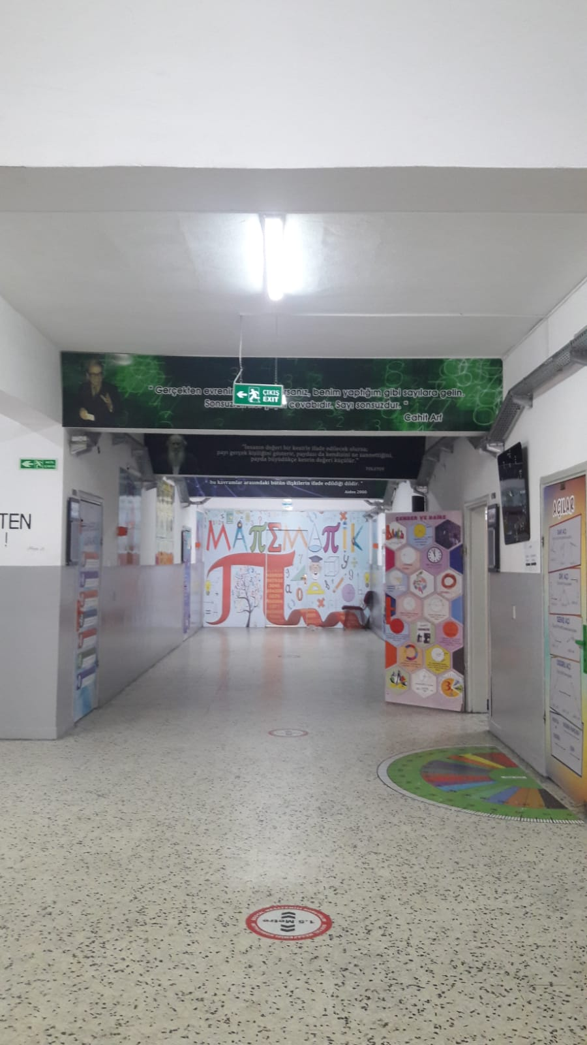
2023- 2024 EĞİTİM ÖĞRETİM YILI ÖĞRENCİ SAYISI
SINIF DÜZEYİ | ERKEK ÖĞRENCİ SAYISI | KIZ ÖĞRENCİ SAYISI | TOPLAM ÖĞRENCİ SAYISI
ANASINIFI | 38 | 31 | 69
5.SINIF | 109 | 115 | 224
6.SINIF | 120 | 109 | 229
7.SINIF | 112 | 103 | 215
8.SINIF | 98 | 101 | 199
GENEL TOPLAM | 477 | 459 | 936

KURUMUN SORUNLARI VE ÇÖZÜM ÖNERİLERİ
Sorun Türü | Sorunlar | Çözüm Önerileri
Bina İle İlgili Sorunlar | Tuvaletlerdeki tesisat sistemindeki aksaklıklar | Öğrenci tuvaletlerinin yenilenmesi
AD SOYAD | POZİSYON
UĞUR KURT | Memur
HASAN ESMERAY | Hizmetli
YILDIZ ESMERAY | Hizmetli
NAZLI ÇETİN | Hizmetli
HATİCE GÜNAYDIN | Hizmetli
NAGİHAN YILDIRIM | Hizmetli
SEVGÜL CENGİZ | Hizmetli

2023-2024 EĞİTİM ÖĞRETİM YILI PERSONEL LİSTESİ

S.NO | EĞİTİM ÖĞRETİM YILI | 8.SINIF ÖĞRENCİ MEVCUDU | SINAVA GİREN ÖĞRENCİ SAYSISI | MERKEZİ SINAVLA ÖĞRENCİ ALAN OKULLARI KAZANAN ÖĞRENCİ SAYISI
1 | 2018-2019 | 202 | 189 | 35
2 | 2019-2020 | 289 | 281 | 64
3 | 2020-2021 | 156 | 152 | 22
4 | 2021-2022 | 201 | 200 | 30
5 | 2022-2023 | 198 | 196 | 38

S.No | Adı | Soyadı | Yerleştiği Okul
1 | MERT BİLAL | ÖZMEK | İstanbul Erkek Lisesi
2 | DERSU FIRAT | TİTREK | Kadıköy Anadolu Lisesi
3 | HİLAL | ÖZ | Burak Bora Anadolu lisesi
4 | FİSUN ECE | TANRIVERDİ | Burak Bora Anadolu Lisesi İngilizce
5 | EGE | KURTULUŞ | Yüksel İlhan Alanyalı Fen Lisesi
6 | EREN | ÖZDEMİR | Yüksel İlhan Alanyalı fen lisesi
7 | İREM BERRAK | KANTARCI | Yüksel İlhan Alanyalı Fen Lisesi
8 | IŞIL SU | EMLAK | Köy Hizmetleri Anadolu lisesi
9 | ELİF ASYA | ALPKILIÇ | Kartal Anadolu Lisesi
10 | MELEK SU | AKYÜZ | Kartal Anadolu Lisesi
11 | ÇAĞLA ECE | ÖZTÜRK | Kartal Anadolu Lisesi
12 | EYLÜL DORA | TÜRKAN | Kartal Anadolu Lisesi ingilizce
13 | ÖMER ASAF | GÜNDOĞDU | Kadir Has Anadolu Lisesi
14 | MUSTAFA | EKİN | Hayrullah Kefoğlu Anadolu Lisesi
15 | ELA | HAMAMCILAR | Malatya Anadolu Lisesi
16 | MEHMET ALİ | ARAZ | Kadıköy İstanbul Anadolu Lisesi
17 | MELİKE | BÜYÜK | Kadıköy İstanbul Anadolu Lisesi
18 | DEMET | KÜNEK | Göztepe İhsan Kurşunoğlu Anadolu Lisesi
19 | EDA NUR | AKYÜZ | Habire Yahşi Anadolu Lisesi
20 | YİĞİT CUMA | DAĞLI | Habire Yahşi Anadolu Lisesi
21 | ELİF | SARAÇ | Pendik Kırımlı Fazilet Olcay Anadolu lisesi
22 | İREM | YAZICI | Habire Yahşi Anadolu Lisesi
23 | DERİNSU | ŞAHİN | Habire Yahşi Anadolu Lisesi
24 | RAMİM | RAUF | Habire Yahşi Anadolu Lisesi
25 | ELİF | CANLI | Ataşehir TEB Anadolu Lisesi
26 | ÖMER DORUK | ÖZCAN | Gülizar Zeki obdan Anadolu Lisesi
27 | MUHAMMED YUŞA | KARAMAN | Pendik Gülizar Zeki Obdan Anadolu Lisesi
28 | HAVA | BAYRAM | Sancaktepe Arif Nihat Asya Anadolu Lisesi
29 | DORUK | UNER | Ataşehir TEB Anadolu Lisesi
30 | ALİ | ÇAKIR | Ataşehir TEB Anadolu Lisesi
31 | BİLGECAN | AKGÜL | İstanbul Anadolu Erenköy Kız lisesi
32 | EGE | MALLI | Aziz Sancar Anadolu Lisesi
33 | YAĞMUR | ÖZBAY | Erenköy Kız Lısesi
34 | SILA NEHİR | TÜRKMEN | Erenköy Kız Lısesi
35 | TUĞÇE | AKSU | Erenköy Kız Lısesi
36 | EYMEN | ÇIKILMAZKAYA | Tuzla Mesleki ve Teknik Anadolu Lisesi Endüstriyel Otomasyon
37 | ENES | İŞSEVER | Atalar Mesleki ve Teknik Anadolu Lisesi Motorlu Araçlar Teknolojisi
38 | EYMEN | SEZGİN | Atalar Mesleki ve Teknik Anadolu Lisesi Motorlu Araçlar Teknolojisi

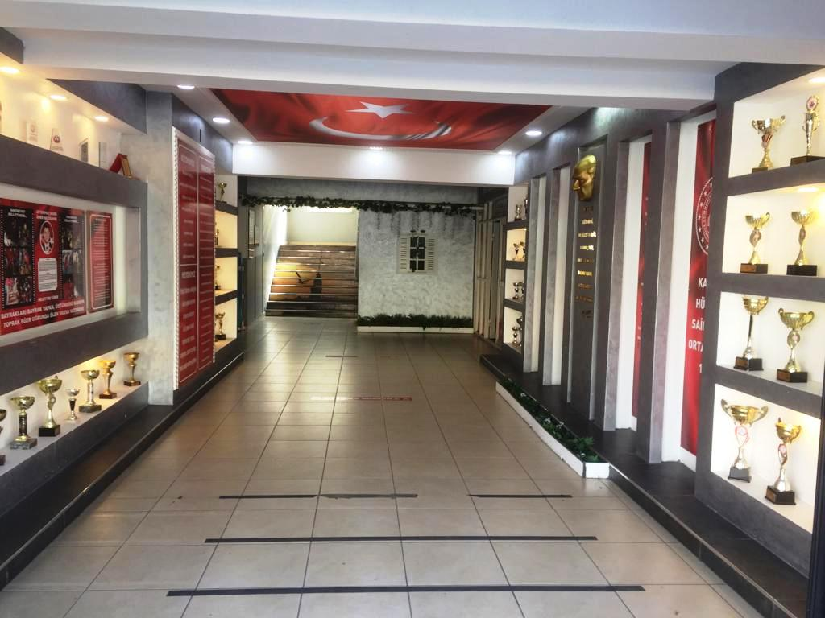
KURUM İÇİNDEN GÖRSELLER
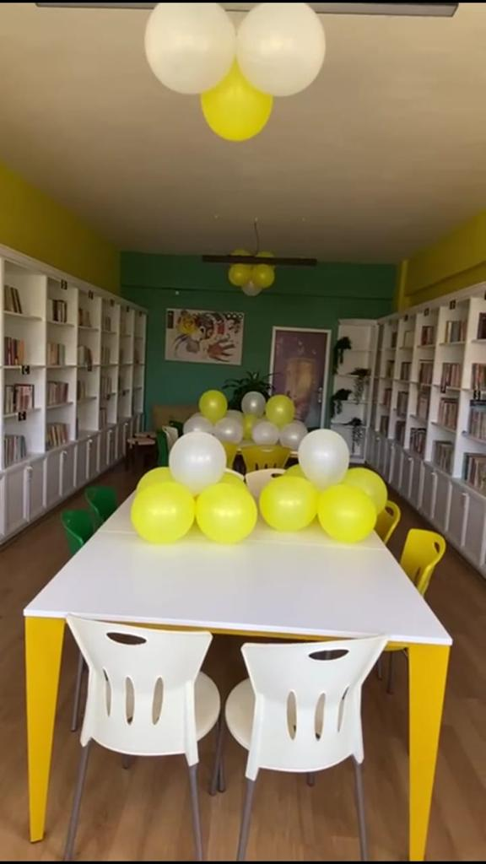

KURUM İÇİNDEN GÖRSELLER

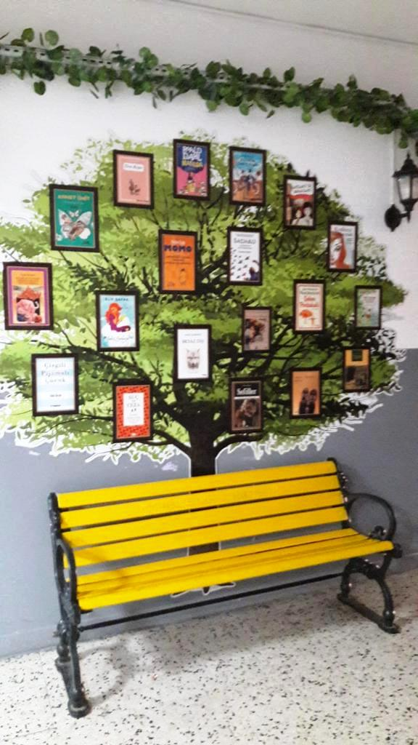

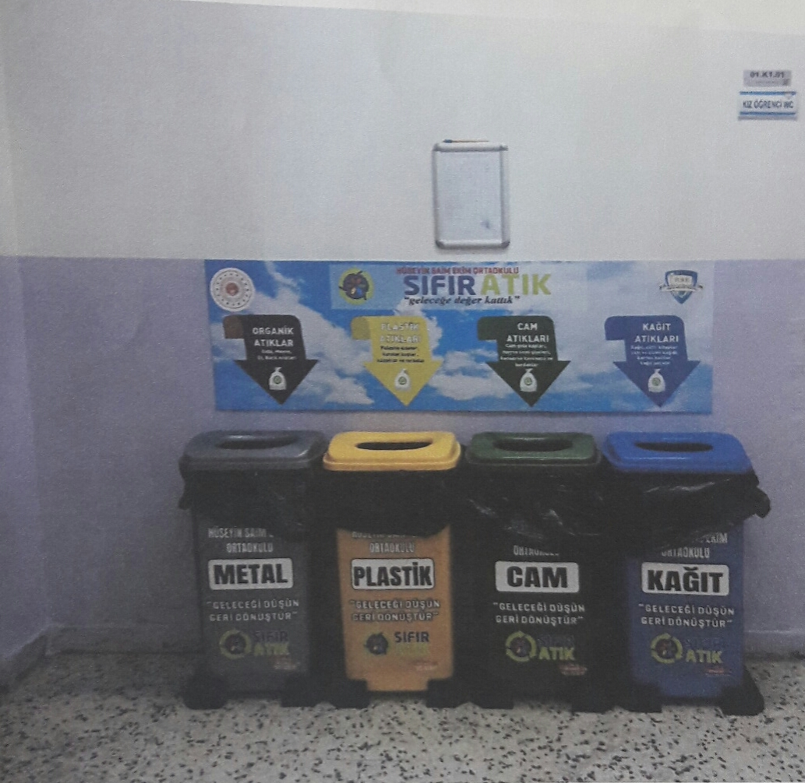

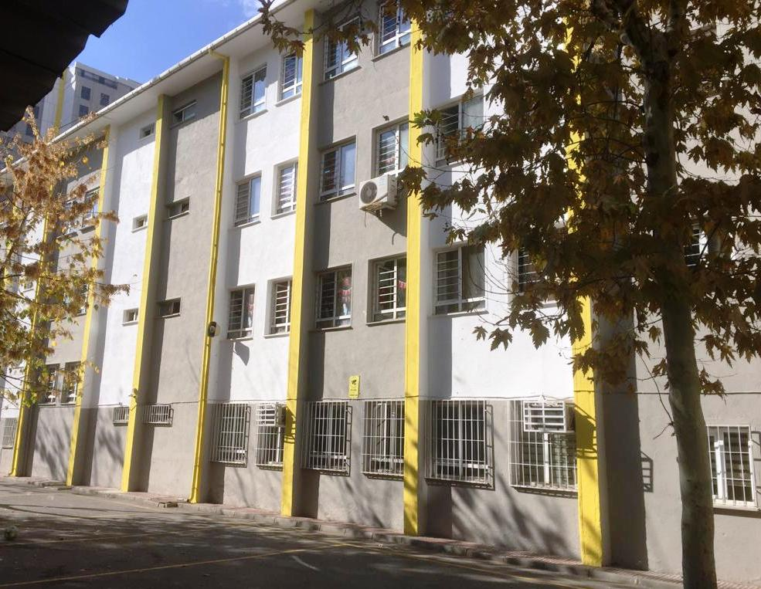

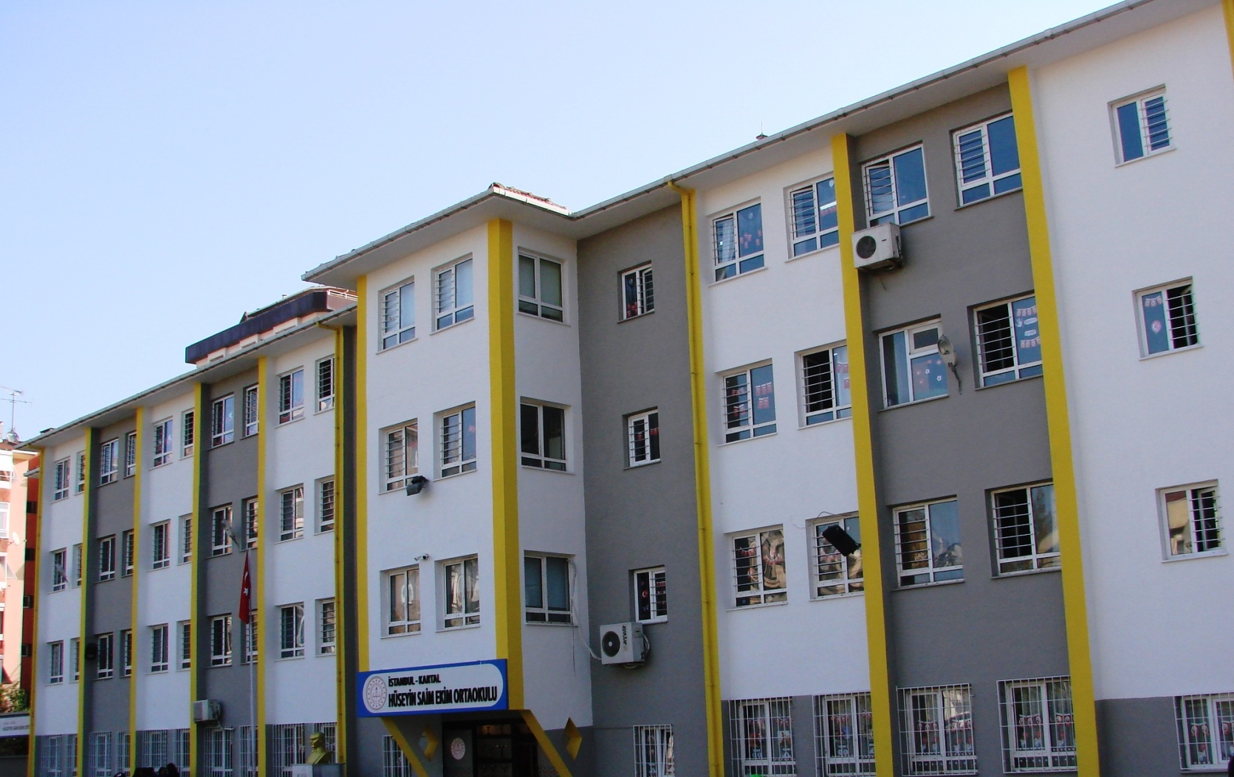

KURUM GÖRSELLER

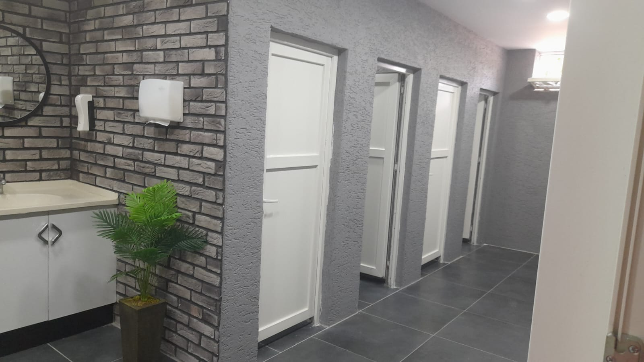

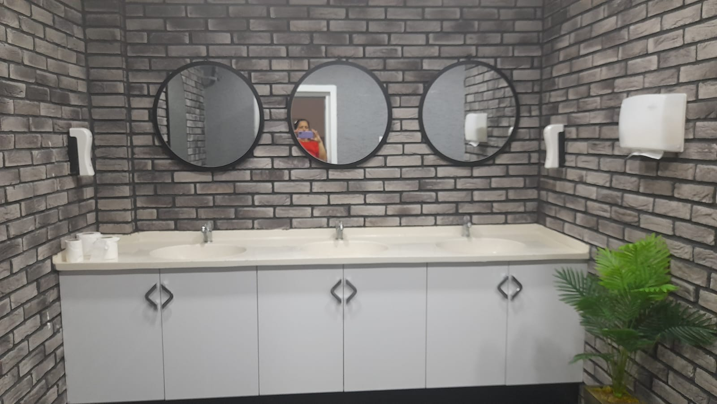

KURUM İÇİNDEN GÖRSELLER

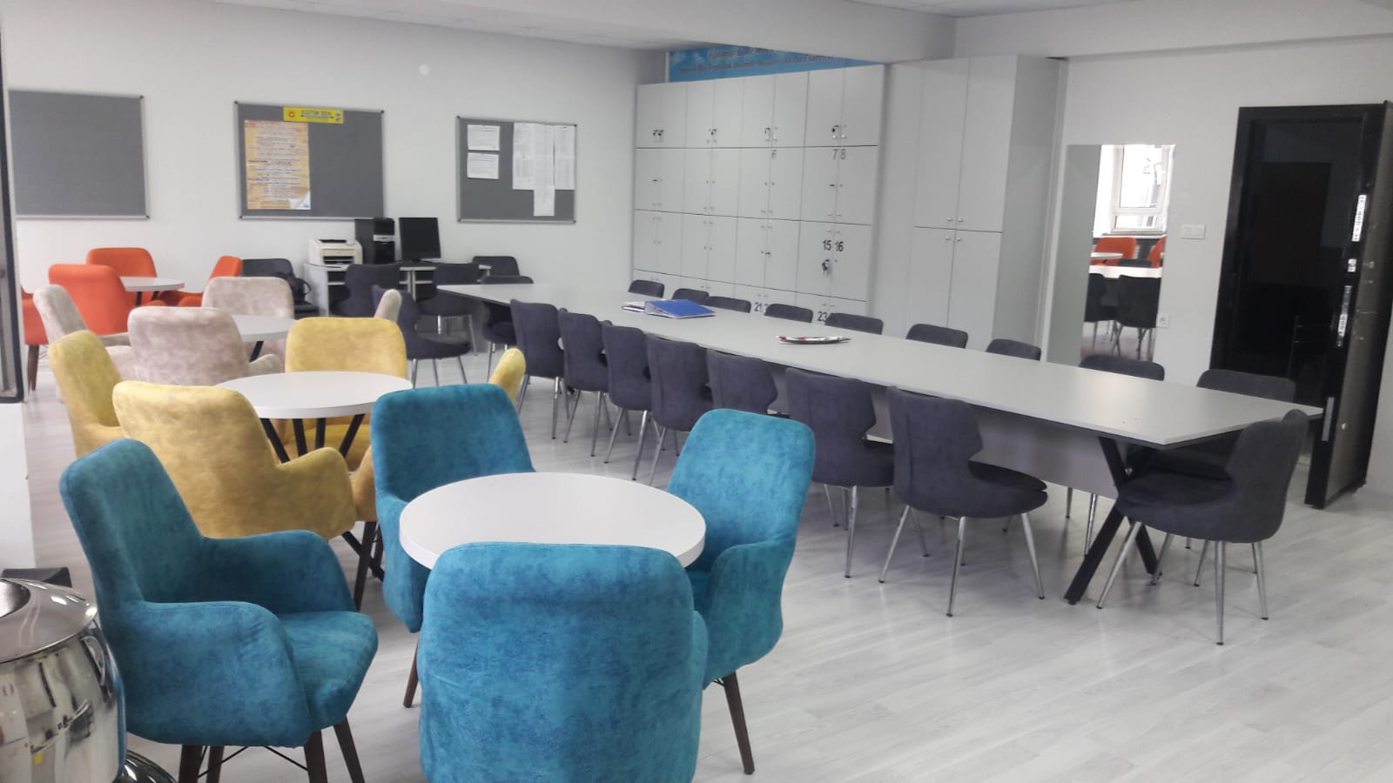

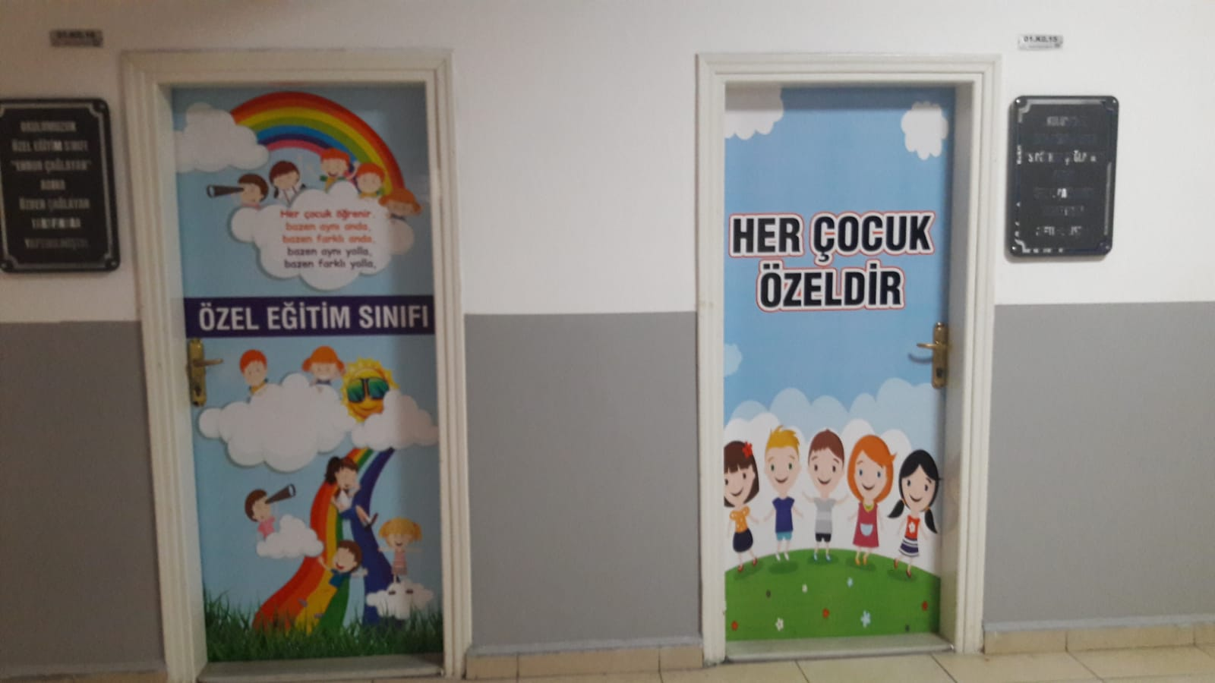

KURUM İÇİNDEN GÖRSELLER

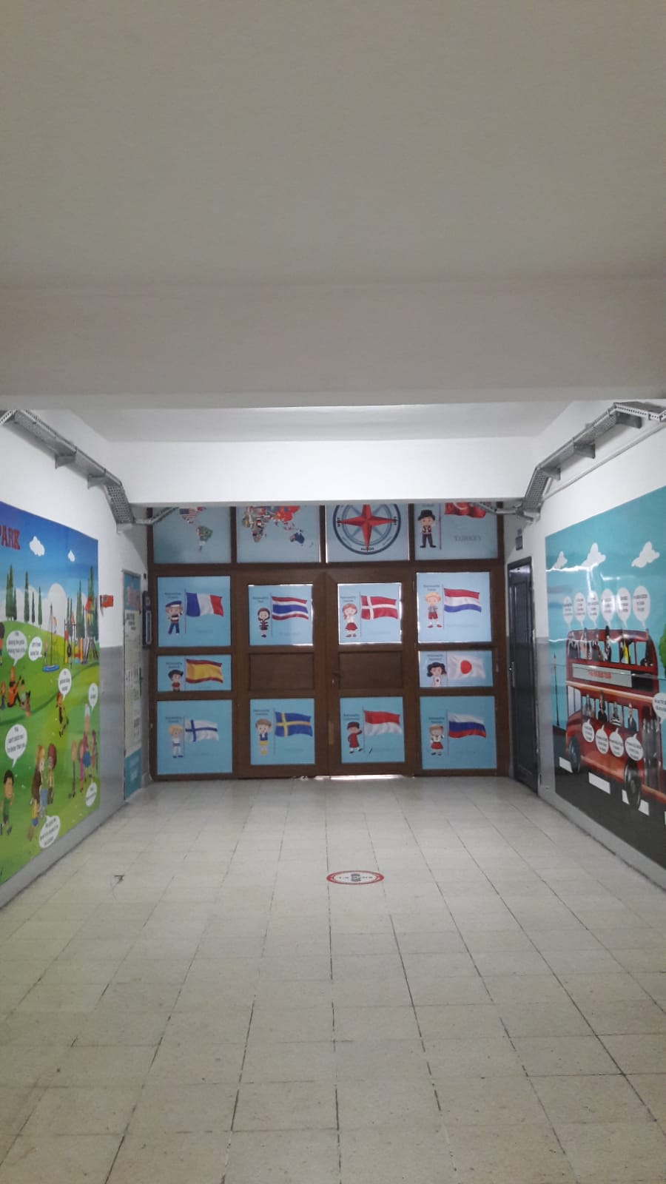

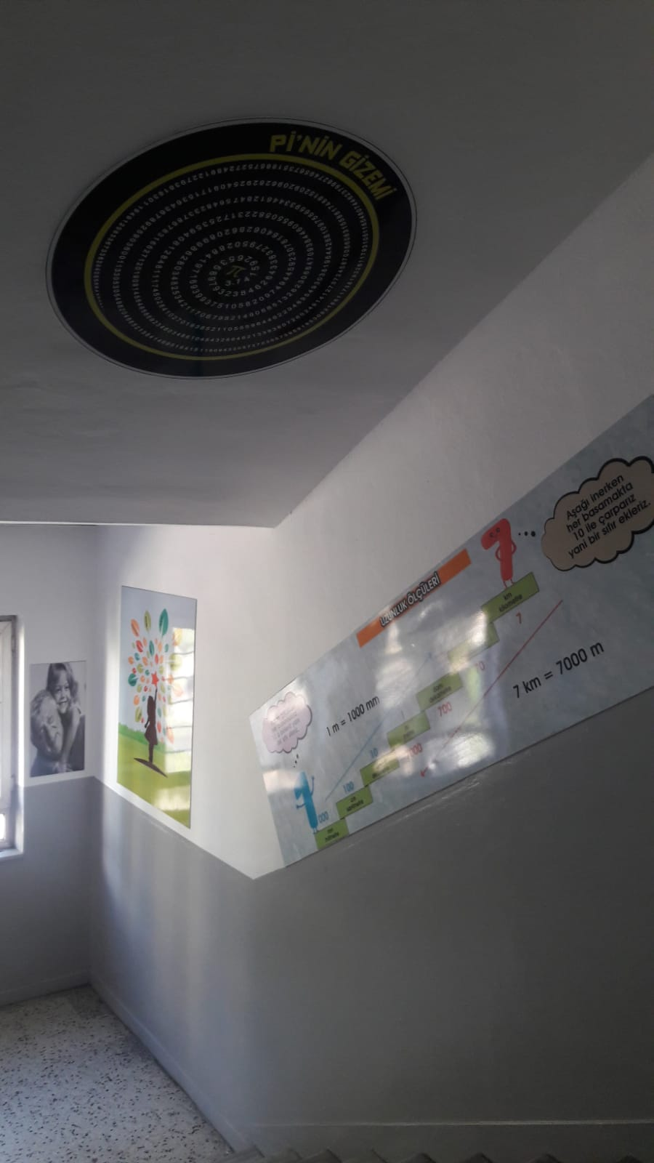
KURUM İÇİNDEN GÖRSELLER

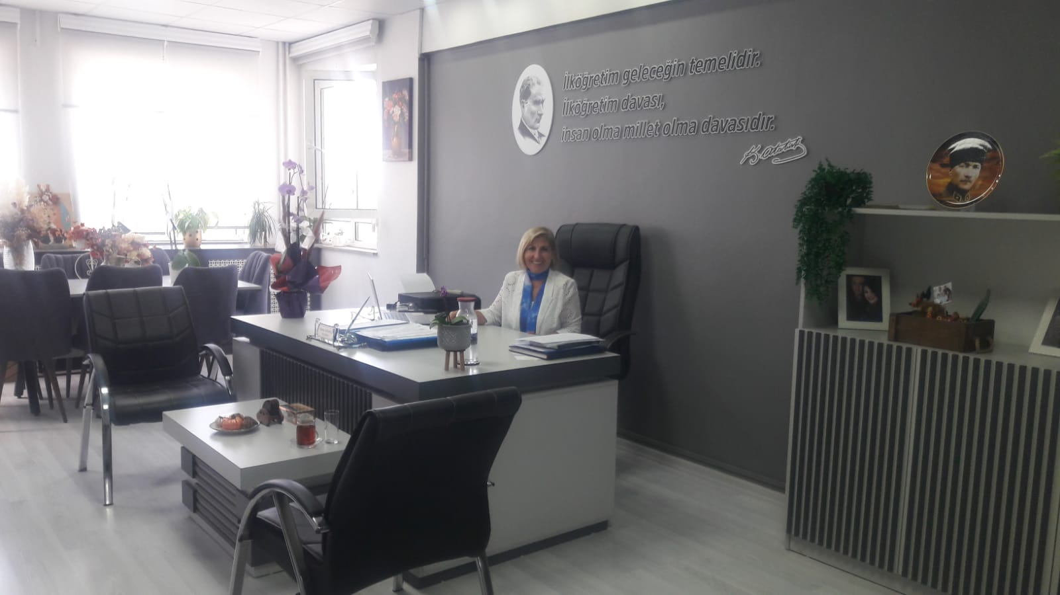

Fatma ADANALI
Okul Müdürü

